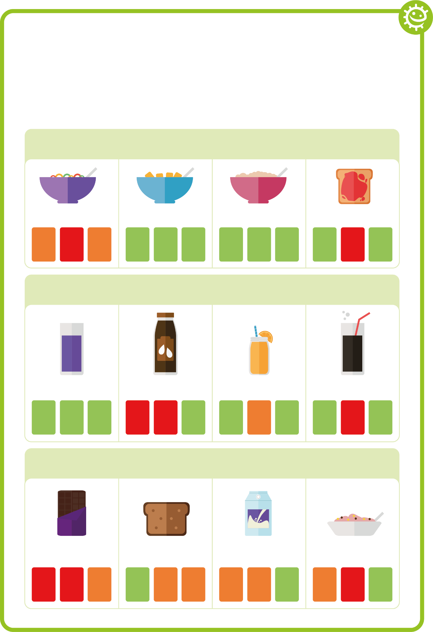
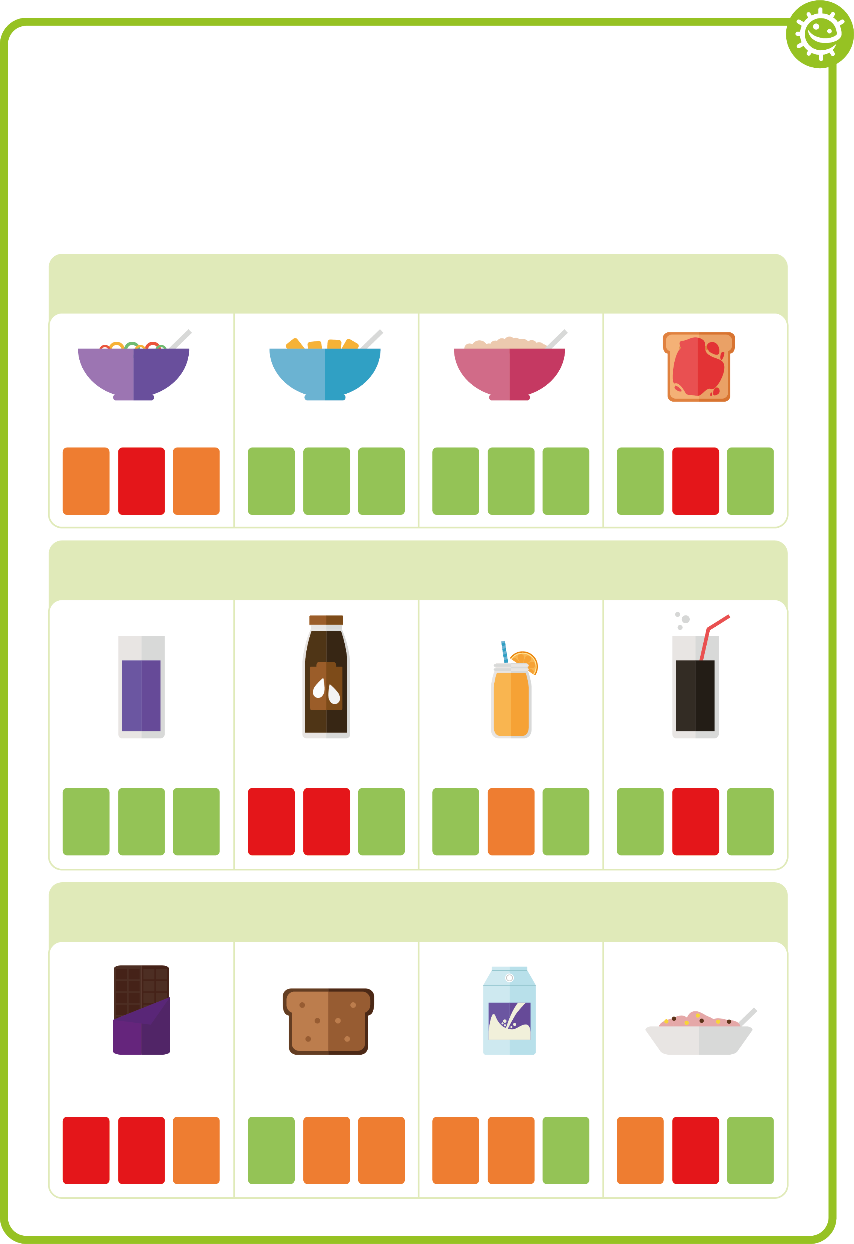

FI1 Ficha Temática Alimentação Saudável

Bebidas
Açúcar
sal
Açúcar
sal
Açúcar
sal
Concentrado sem adição de açúcar
Leite inteiro com chocolate
Sumo natural de laranja (espremida)
Refrigerante
Açúcar
sal
Gordura
Gordura
Gordura
Gordura

Pequeno-almoço
Açúcar
sal
Açúcar
sal
Açúcar
sal
Cereais de biscoitos de trigo
Papas de aveia
Doce nas torradas
Açúcar

Gordura

sal
Cereais com alto teor de açúcar
Gordura
Gordura
Gordura

Ficha Temática Escolha de Alimentos Saudáveis

Lanche
Açúcar
sal
Açúcar
sal
Açúcar
sal
Pão de mistura
Iogurte com baixo teor de açúcar
Iogurte natural
Açúcar
sal
Barra de chocolate
Gordura
Gordura
Gordura
Gordura

